**Werkblad voor Checklist verslag**

Voor het schrijven van één verslag zijn er een aantal voorwaarden waaraan het verslag moet voldoen. Voldoet het verslag dat ingeleverd wordt niet aan al deze voorwaarden, dan wordt het verslag afgekeurd zonder een beoordeling! In dit werkblad wordt er per kopje getoond wat die voorwaarden zijn en hoe daaraan voldaan kan worden.

Voor het checklist van verslag zijn de volgende links van toepassing

* Checklist: [https://maken.wikiwijs.nl/userfiles/d6a918acad4b02c01909e1b2deadb46a5fd4c3f4.pdf](https://maken.wikiwijs.nl/bestanden/1032559/Format%20plan%20van%20aanpak.docx)
* Format ‘plan van aanpak’: [https://maken.wikiwijs.nl/bestanden/1032559/Format plan van aanpak.docx](https://www.ad.nl/formule-1/max-verstappen-fel-tegen-salarislimiet-wij-brengen-de-show-riskeren-onze-levens~a0822608/)

Bij het kopje Format ‘plan van aanpak’ op de wikiwijs staat al een vooropgesteld format dat gebruikt kan worden tijdens het schrijven van een verslag. Dit is een kant-en-klaar format dat gebruikt kan worden voor een verslag, echter is het ook van belang dat je zelf een verslag kan maken zonder kant-en-klaar format. Dit werkblad is ervoor bedoeld dat je alle voorwaarden voor het schrijven van een verslag kan afvinken voordat je het verslag inlevert!

Inhoud

**1.** **Titelpagina** 2

**2.** **Inhoudsopgave** 3

**3.** **Inleiding** 6

**4.** **Slot** 6

**5.** **Spelling, zinsbouw en woordgebruik** 6

**6.** **Literatuurlijst** 7

**7.** **Bibliografie** 10

# **Titelpagina**

Allereerst moet er een titelpagina gemaakt worden, om dit te doen ga je in Word de volgende stappen doen:

* Ga naar het knopje INVOEGEN toe (zie Figuur 1 Knop INVOEGEN):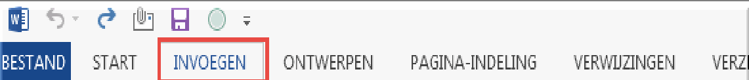

Figuur Knop INVOEGEN

* Ben jij bij het knopje invoegen, klik dan op de knop Pagina’s om vervolgens te kiezen voor voorblad. Hier kies je een titelpagina die jou het meest geschikt lijkt voor het verslag (zie Figuur 2 Knop Pagina’s)

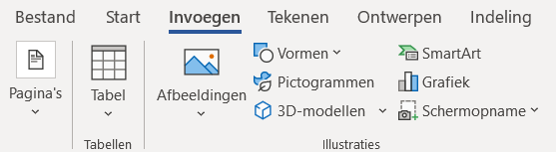

Figuur Knop Pagina’s

* Heb je een titelpagina gekozen, dan zorg je ervoor dat op het titelblad de volgende zaken komen te staan: **Titel van het verslag, auteurs(s) van het verslag, studentnummer(s), de plaats en datum van wanneer het verslag is ingeleverd en tot slot de opdrachtgever.** De opdrachtgever is een persoon of bedrijf dat de opdracht aan jouw heeft verstrekt.

# **Inhoudsopgave**

Elk verslag dat wordt ingeleverd op het Yuverta MBO Tilburg heeft als **lettertype Arial 10.** Ten tweede moet elk verslag een inhoudsopgave hebben, de inhoudsopgave zorgt ervoor dat er in een snel overzicht valt te lezen op welke pagina een onderwerp staat. Voor het maken van een inhoudsopgave moet je de volgende stappen doen:

* Ga naar het knopje VERWIJZINGEN toe (zie Figuur 3 Knop VERWIJZINGEN):

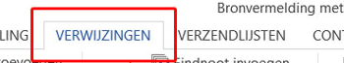

Figuur Knop VERWIJZINGEN

* Hier vind je de knop Inhoudsopgave (zie Figuur 4 Knop Inhoudsopgave), deze knop klik je aan om een inhoudsopgave te genereren.

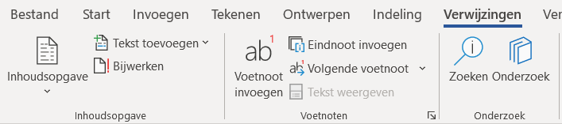

Figuur Knop Inhoudsopgave

Als je nu een inhoudsopgave genereert, zal er waarschijnlijk een inhoudsopgave worden gegenereerd die leeg is (zie Figuur 5 Lege Inhoudsopgave). Hiervoor moet je hoofdstukken en paragrafen gaan maken. Maar hoe doe je dit? Hiervoor maak je gebruik van verschillende “koppen” (zie Figuur 6 Koppen in Word).



Figuur Lege Inhoudsopgave

Figuur Koppen in Word

Handig om te weten is het volgende:

* Voor hoofdstukken gebruik je Kop 1
* Voor paragrafen gebruik je Kop 2
* Voor sub-paragrafen gebruik je Kop 3

Echter hebben je hoofdstukken en (sub)-paragrafen nu alleen maar een tekst gekregen, om ervoor te zorgen dat de hoofdstukken en (sub)-paragrafen ook genummerd worden gebruik je de volgende knop (zie Figuur 7 Knop nummering):

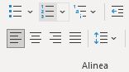

Figuur Knop nummering

Figuur Inhoudsopgave met hoofdstukken en paragrafen

Genereer je na het volgen van deze stappen een inhoudsopgave (zie Figuur 4 Knop Inhoudsopgave) dan zal de inhoudsopgave gegenereerd worden met bestaande hoofdstukken en (sub)-paragrafen (zie Figuur 8 Inhoudsopgave met hoofdstukken en paragrafen). Gedurende het schrijven van het verslag kun je de inhoudsopgave blijven updaten, dit doe je door met je muiscursor op het woord Inhoud te gaan staan. Vervolgens zie je dan de knop bijwerken (zie Figuur 9 Bijwerken Inhoudsopgave)

Figuur Bijwerken Inhoudsopgave

Klik je op de knop bijwerken dan krijg je twee opties te zien (zie Figuur 10 Opties Inhoudsopgave bijwerken. Namelijk:

* Alleen paginanummers bijwerken en
* In zijn geheel bijwerken

Afhankelijk van de handeling die je moet uitvoeren kies je één van de twee opties!

Figuur Opties Inhoudsopgave bijwerken

**Voor een filmpje over het maken van de inhoudsopgave:**

<https://my.goodhabitz.com/Shibboleth.sso/Login?entityID=https://engine.surfconext.nl/authentication/idp/metadata&target=https://my.goodhabitz.com/client/sso_login.html?deeplink=https://my.goodhabitz.com/nl-nl/courses/35454-microsoft-365-word/ghcc/e4704508-d535-4529-aa6c-68bed5f034ef>

# **Inleiding**

In het document is de inleiding de eerste pagina die komt naar de inhoudsopgave. In de inleiding schrijf je een introductie van het onderwerp dat te lezen valt in het verslag. Tevens wordt er uitgelegd wat de probleem-/doelstelling is van het verslag. Tot slot wordt er in de inleiding een weergave gegeven van de opbouw van het verslag. Er wordt dus een korte samenvatting (1 á 2 zinnen) gegeven wat er per hoofdstuk te lezen valt.

# **Slot**

In het document is het slot de laatste pagina die komt naar alle hoofdstukken. Het slot komt voor de bibliografie en de bijlage in het document. In het slot wordt er een samenvatting of conclusie gegeven van de probleem-/doelstelling. Je geeft dus als het ware weer wat uiteindelijk de conclusie is van het gehele verslag.

# **Spelling, zinsbouw en woordgebruik**

In het verslag is het van belang dat de spelling op niveau is, dit houdt in dat het verslag leesbaar is en er niet al teveel fouten instaan per pagina. Ook wordt er verwacht dat er met de juiste interpunctie wordt gewerkt en dat zinnen logisch worden opgebouwd. Tot slot is het van belang dat er variatie wordt gebruikt qua woordgebruik in één verslag. Om variatie op te bouwen in een verslag kun je gebruik maken van synoniemen.

# **Literatuurlijst**

In elk verslag moet er een literatuurlijst oftewel een bibliografie worden toegevoegd, dit moet volgens de APA-regels worden gedaan. Dit houdt in dat bij alle gegevens die je op het internet opzoekt, je aangeeft waar je de informatie hebt gevonden. Hoe je dit doet, kun je zien in het volgende voorbeeld!

Voorbeeld bronvermelding volgens APA-regels:

Op de website [https://www.ad.nl/formule-1/max-verstappen-fel-tegen-salarislimiet-wij-brengen-de-show-riskeren-onze-levens~a0822608/](https://maken.wikiwijs.nl/userfiles/d6a918acad4b02c01909e1b2deadb46a5fd4c3f4.pdf) lees je een artikel over Max Verstappen die fel is tegen het salarislimiet in de Formule 1. Dit artikel wil je gaan gebruiken in je verslag vanwege de informatie die erin staat. Om deze bron te verwerken in het verslag zijn er een aantal stappen nodig, hieronder wordt het vermelden van een bron, stap voor stap uitgelegd:

1. Allereerst typ je de zin: Volgens Max Verstappen is het onzin dat er een salarislimiet komt in de Formule 1, want coureurs wagen hun leven voor het entertainen van het publiek.
2. Om de bron toe te voegen ga je in Word naar het kopje Verwijzingen toe (zie Figuur 11 Knop Verwijzingen).

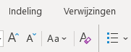

Figuur Knop Verwijzingen

1. Vervolgens klik je op de knop Citaat invoegen (zie Figuur 12 Knop Citaat invoegen).

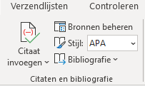

Figuur Knop Citaat invoegen

1. Bij de knop Citaat invoegen, krijg je twee opties. Kies voor het toevoegen van een bron altijd Nieuwe bron toevoegen (zie Figuur 13 Knop Nieuwe bron toevoegen...)

Figuur Knop Nieuwe bron toevoegen...

1. Als je dat hebt gedaan kom je bij het volgende scherm (zie Figuur 14 Scherm bron invoegen) uit. Bij dit scherm ga je alle informatie die je over de bron kan vinden invullen, in het geval van de bron van <https://www.ad.nl/formule-1/max-verstappen-fel-tegen-salarislimiet-wij-brengen-de-show-riskeren-onze-levens~a0822608/> is het de bedoeling dat het volgende ingevuld wordt:

* Geef eerst altijd weer wat voor een type bron het is, in dit geval is het een Website
* Vervolgens noteer je de Auteur, is er geen auteur te vinden van de bron, dan vink je het vakje Auteur van organisatie aan en noteer je de organisatie. De auteur van dit artikel over Max Verstappen is Rik Spekenbrink.
* Naam van de webpagina is in dit geval Max Verstappen fel tegen salarislimiet: ‘Wij brengen de show, riskeren onze levens’
* Naam van de website is in dit geval AD.nl.
* Bij het jaar, vul je het jaar in wanneer de bron is gepubliceerd (of als laatst is ge-updatet), in dit geval is dat 2022. 🡪 het jaar is het belangrijkste, de maand of dag kan wel eens missen, deze hoef je dan niet te noteren!
* Bij maand vul je de maand in, in dit geval is dat juni of 6.
* Bij dag vul je de dag in, in dit geval is dat 10.
* Tot slot vul je nog de URL in, deze moet je kopiëren van de website waar je de bron vandaan hebt.
* Heb je dit allemaal gedaan dan krijg je het scherm dat te zien is in (Figuur 15 Scherm bron invoegen ingevuld). Nu is het van belang dat je aangeeft op welke datum jij de bron hebt geraadpleegd voor je verslag. Dit doe je door in (Figuur 15 Scherm bron invoegen ingevuld) het vakje Alle bibliografievelden weergeven aan te vinken, hier krijg je vervolgens de opties, Jaar van raadplegen, Maand van raadplegen en Dag van raadplegen (zie Figuur 16 Alle bibliografievelden weergeven). Hier vul je de datum in van de dag dat jij de bron gebruikt in het verslag!
* Vervolgens druk je op OK en krijg je de volgende link: (Spekenbrink, 2022).
* Deze link zet je achter de zin, waarvan de bron van toepassing is. In dit geval is dat: Volgens Max Verstappen is het onzin dat er een salarislimiet komt in de Formule 1, want coureurs wagen hun leven voor het entertainen van het publiek (Spekenbrink, 2022). De bronvermelding komt altijd voor de punt!

Als je deze stappen volgt heb je een bronvermelding toegevoegd in het verslag volgens de APA-regels (voor meer informatie zie 🡪 https://www.scribbr.nl/handleiding-apa-regels/)

Figuur Scherm bron invoegen

Figuur Scherm bron invoegen ingevuld

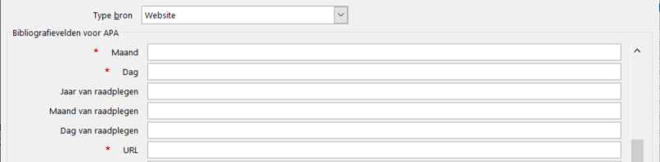

Figuur Alle bibliografievelden weergeven

Tot slot is het belangrijk dat aan het einde van je verslag er een literatuurlijst wordt gemaakt, hierin worden alle bronnen getoond die gebruikt zijn tijdens het maken van het verslag. De literatuurlijst/bibliografie komt altijd na alle hoofdstukken en nog voor de bijlage(n).

Als je tijdens het maken van het verslag alle bronnen volgens de methode die op pagina 5 en 6 beschreven staan hebt verwerkt, is er de mogelijkheid om een bibliografie te genereren. Dit doe je door naar de knop Verwijzingen te gaan (zie Figuur 11 Knop Verwijzingen). Hier klik je dan vervolgens de knop Bibliografie (zie Figuur 17 Knop Bibliografie) aan. Vervolgens krijg je de mogelijkheid om een bibliografie te generen, klik de bovenste knop aan en Word genereert voor het verslag een bibliografie op basis van de bronnen die zijn ingevoerd (zie Figuur 18 Bibliografie met bronnen).



Figuur Knop Bibliografie

# **Bibliografie**

Spekenbrink, R. (2022, juni 10). *Max Verstappen fel tegen salarislimiet: ‘Wij brengen de show, riskeren onze levens’*. Opgeroepen op juli 10, 2022, van AD: https://www.ad.nl/formule-1/max-verstappen-fel-tegen-salarislimiet-wij-brengen-de-show-riskeren-onze-levens~a0822608/

Figuur Bibliografie met bronnen